ЕВРАЗИЙСКИЙ СОВЕТ ПО СТАНДАРТИЗАЦИИ, МЕТРОЛОГИИ И СЕРТИФИКАЦИИ
(ЕАСС)

EURO-ASIAN COUNCIL FOR STANDARDIZATION, METROLOGY AND CERTIFICATION
(EASC)
 | МЕЖГОСУДАРСТВЕННЫЙ  СТАНДАРТ | ГОСТ  2.310─  202  (проект, первая редакция)

Единая система конструкторской документации

НАНЕСЕНИЕ НА ЧЕРТЕЖАХ ОБОЗНАЧЕНИЙ ПОКРЫТИЙ,
ТЕРМИЧЕСКОЙ И ДРУГИХ ВИДОВ ОБРАБОТКИ В ТОМ ЧИСЛЕ С ИСПОЛЬЗОВАНИЕМ АДДИТИВНОГО ПРОИЗВОДСТВА

Настоящий проект стандарта

не подлежит применению до его принятия

Москва
Российский институт стандартизации

2021
Предисловие
Цели, основные принципы и общие правила проведения работ по межгосударственной стандартизации установлены ГОСТ 1.0 «Межгосударственная система стандартизации. Основные положения» и ГОСТ 1.2 «Межгосударственная система стандартизации. Стандарты межгосударственные, правила и рекомендации по межгосударственной стандартизации. Правила разработки, принятия, обновления и отмены»
Сведения о стандарте
1 РАЗРАБОТАН Федеральным государственным бюджетным учреждением «Российский институт стандартизации» (ФГБУ «РСТ»)
2 ВНЕСЕН Техническим комитетом по стандартизации ТК 182 «Аддитивные технологии» (МТК 051 «Система конструкторской документации»)
3 ПРИНЯТ Евразийским советом по стандартизации, метрологии и сертификации (протокол от г. № )
За принятие проголосовали:
Краткое наименование страны по МК (ИСО 3166) 004—97 | Код страны  по МК (ИСО 3166) 004—97 | Сокращенное наименование национального органа по стандартизации

4 Приказом Федерального агентства по техническому регулированию и метрологии от 2021 г. № -ст межгосударственный стандарт ГОСТ 2.310─202 введен в действие в качестве национального стандарта Российской Федерации с г.
4 ВЗАМЕН ГОСТ 2.310─68
Информация о введении в действие (прекращении действия) настоящего стандарта и изменений к нему на территории указанных выше государств публикуется в указателях национальных стандартов, издаваемых в этих государствах, а также в сети Интернет на сайтах соответствующих национальных органов по стандартизации.
В случае пересмотра, изменения или отмены настоящего стандарта соответствующая информация будет опубликована на официальном интернет-сайте Межгосударственного совета по стандартизации, метрологии и сертификации в каталоге «Межгосударственные стандарты»

© Оформление. ФГБУ «РСТ» , 2021
В Российской Федерации настоящий стандарт не может быть полностью или частично воспроизведен, тиражирован и распространен в качестве официального издания без разрешения Федерального агентства по техническому регулированию и метрологии
Содержание
1 Область применения ……………………………………….……..….....................................
2 Нормативные ссылки ……………………………………….……..……………..……………..
3 Термины и определения………………………………………………………………………..
4 Правила нанесения обозначений покрытий …...…….….……………………..………..….
5 Правила нанесения показателей свойств материалов ……………..…………………….

М Е Ж Г О С У Д А Р С Т В Е Н Н Ы Й С Т А Н Д А Р Т
Единая система конструкторской документации

НАНЕСЕНИЕ НА ЧЕРТЕЖАХ ОБОЗНАЧЕНИЙ ПОКРЫТИЙ,
ТЕРМИЧЕСКОЙ И ДРУГИХ ВИДОВ ОБРАБОТКИ В ТОМ ЧИСЛЕ С ИСПОЛЬЗОВАНИЕМ АДДИТИВНОГО ПРОИЗВОДСТВА

Application in drawings of the designations of coatings,
Thermal and other types of processing including using additive production

Дата введения — 202х—0х—0х

1 Область применения
Настоящий стандарт устанавливает правила нанесения на чертежи изделий обозначений покрытий (защитных, конструкционных, технологических, декоративных, восстановительных, оптических и т.п.), поверхностей построения, выполненных аддитивным производством, а также показателей свойств материалов, получаемых в результате поверхностных видов обработки.
2 Нормативные ссылки
В настоящем стандарте использованы нормативные ссылки на следующие межгосударственные стандарты:
ГОСТ 2.004 Единая система конструкторской документации. Общие требования к выполнению конструкторских и технологических документов на печатающих и графических устройствах вывода ЭВМ.
ГОСТ 2.301 Единая система конструкторской документации. Форматы.
ГОСТ 3.1109–82 Единая система технологической документации. Термины и определения основных понятий
ГОСТ ISO 2081–2017 Металлические и другие неорганические покрытия. Электролитические покрытия цинком с дополнительной обработкой по чугуну и стали
ГОСТ 33439–2015 Металлопродукция из черных металлов и сплавов на железоникелевой и никелевой основе. Термины и определения по термической обработке

Проект, первая редакция
ГОСТ 18295–72 Обработка упрочняющая. Термины и определения
ГОСТ Р 57558–2017 Аддитивные технологические процессы. Базовые принципы. Часть 1. Термины и определения
Примечание– При пользовании настоящим стандартом целесообразно проверить действие ссылочных стандартов и классификаторов на официальном интернет-сайте Межгосударственного совета по стандартизации, метрологии и сертификации (www.easc.by) или по указателям национальных стандартов, издаваемым в государствах, указанных в предисловии, или на официальных сайтах соответствующих национальных органов по стандартизации. Если на документ дана недатированная ссылка, то следует использовать документ, действующий на текущий момент, с учетом всех внесенных в него изменений. Если заменен документ, на который дана датированная ссылка, то следует использовать указанную версию этого документа. Если после принятия настоящего стандарта в ссылочный документ, на который дана датированная ссылка, внесено изменение, затрагивающее положение, на которое дана ссылка, то это положение применяется без учета данного изменения. Если ссылочный стандарт отменен без замены, то положение, в котором дана ссылка на него, применяется в части, не затрагивающей эту ссылку.

3 Термины и определения
В настоящем стандарте применены следующие термины с соответствующими определениями:
3.1.1 покрытие внутреннее: Поверхностный слой материала с полным или частичным участием материала поверхности изделия и не имеющего четко выраженной границы раздела с основным материалом изделия.
3.1.2 покрытие внешнее: Поверхностный слой материала без участия материала поверхности изделия и имеющего четко выраженную границу раздела с основным материалом изделия.
3.1.3. покрытие комбинированное: Многослойный поверхностный слой материала, состоящий, как правило, из покрытия внешнего, нанесенного на покрытие внутреннее и имеющего четко выраженную границу раздела между покрытиями.
3.1.4. защитное покрытие: Поверхностный слой материала на детали, созданный для получения защитных функций.
3.1.5. конструкционное покрытие: Поверхностный слой материала на конструктивном элементе в изделии, созданный для технологичности конструкции изделия.
3.1.6. технологическое покрытие: Поверхностный слой материала на конструктивном элементе, созданный для облегчения технологического процесса при производстве изделия.
3.1.7. декоративное покрытие: Поверхностный слой материала на бытовом изделии, созданный для повышения его эстетичности.
3.1.8 восстановительное покрытие: Поверхностный слой материала, созданный на изношенной поверхности изделия.
3.1.9. оптическое покрытие: Поверхностный слой материала на конструкции изделия, увеличивающий или уменьшающий отражательную способность по сравнению с массивным материалом, в основном, вследствие геометрии поверхности.
3.1.10
поверхность построения: Область, где происходит нанесение материала, как правило, на последнем слое (2.3.10), который становится основанием для формирования следующего слоя.
[ГОСТ Р 57558–2017, статья 2.3.7]
3.1.11
слой [вещества]: Материал, предварительно нанесенный для создания поверхности.
[ГОСТ Р 57558–2017, статья 2.3.10]
3.1.12
поверхностное упрочнение: Упрочнение изменением свойств поверхностного слоя.
[ГОСТ 18295-72, статья 3]
3.1.13
толщина поверхностно-упрочненного слоя: Кратчайшее расстояние от поверхности материала или заготовки до условной поверхности, точки которой соответствуют заданному значению параметра сопротивляемости материала или заготовки разрушению, или остаточной деформации.
[ГОСТ 18295-72, статья 12]
3.1.14
обрабатываемая поверхность: Поверхность, подлежащая воздействию в процессе обработки.
[ГОСТ 3.1109-82, статья 5]
3.1.15
термическая обработка: Процесс обработки изделий из металлов и сплавов путем температурного воздействия и последующего охлаждения с определенной скоростью с целью изменения их структуры и свойств в заданном направлении.
[ГОСТ 33439-2015, статья 2.1.1]
3.1.16
химико-термическая обработка: Термическая обработка, сочетающая температурное и химическое воздействие, что позволяет целенаправленно изменять химический состав, структуру и свойства поверхностных слоев изделия.
[ГОСТ 33439-2015, статья 2.1.2]
3.1.17
термомеханическая обработка: Совокупность операций пластической деформации нагрева и охлаждения (в различной последовательности), при которых структурные изменения, происходящие при фазовых превращениях, протекают в условиях повышенной плотности дефектов кристаллического строения, созданных пластической деформацией.
[ГОСТ 33439-2015, статья 2.1.3]
3.1.18
реквизит документа: Элемент оформления документа, содержащий о нем сведения
[ГОСТ 2.104-2006, статья 3.1.1]
3.1.19
атрибут документа: Идентифицированная (именованная) характеристика части реквизита.
[ГОСТ 2.104-2006, статья 3.1.2]

4 Правила нанесения обозначений покрытий и поверхностей построения
4.1 Обозначение покрытия приводят в дополнительной графе конструкторского документа по форме, указанной в таблице 1.
4.2. Обозначение материала поверхности построения приводят в основной и дополнительной графах конструкторского документа по форме, указанной в таблице 1.
Таблица 1 – Номенклатура реквизитов и атрибутов основной надписи и дополнительных граф в конструкторских документах
Реквизит | Атрибут | Наименование реквизита или атрибута  (полей реквизита или атрибута) | Обязательность |  | Номер графы
Реквизит | Атрибут |  | реквизита | атрибута | Номер графы

1 | 2 | 3 | 4 | 5 | 6
1 |  | Обозначение материала | ○ |  | Графа 3 по п. 4.1. ГОСТ 2.104-2006
 | 2 | Обозначение вида покрытия | ○ |  | Графа 33 по п. 6.1. ГОСТ 2.104-2006
 | 3 | Наименование применяемого метода аддитивного производства |  | ○ | Графа 33 по п. 6.1. ГОСТ 2.104-2006
 | 4 | Наименование применяемого метода нанесения покрытия |  | ○ | Графа 33 по п. 6.1. ГОСТ 2.104-2006
Условные обозначения:
● – реквизит (атрибут) обязательный;
○ – необходимость реквизита (атрибута) устанавливает разработчик.
Реквизит заполняют в соответствии с установленными в организации требованиями.
Атрибуты заполняют в соответствии с установленными в организации требованиями.

4.3 В технических требованиях конструкторского документа после обозначения покрытия приводят данные о материалах покрытия (марку и обозначение стандарта, технических условий, стандарта организации), указанных в обозначении
4.4 Если на все поверхности изделия должно быть нанесено одно и то же покрытие, то запись делают по типу: "Покрытие..." и указывают вид покрытия (покрытие внутреннее, покрытие внешнее, покрытие комбинированное).
4.5 Если должны быть нанесены покрытия на поверхности, которые можно обозначить буквами или однозначно определить (покрытие внутреннее, покрытие внешнее, покрытие комбинированное), то запись делают по типу: «Покрытие внутреннее поверхности А...»; «Покрытие внешнее поверхности В…», «Покрытие комбинированное поверхности С ... " (Таблица 2).
Таблица 2 – Правила нанесения обозначений покрытий
№ п/п | Чертеж (обозначение покрытия) | Правила нанесения обозначения покрытий | Цифровой код
1 | 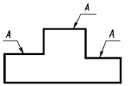  Рис. 1 | При нанесении одинакового покрытия на несколько поверхностей их обозначают одной буквой и запись делают по типу: Покрытие … поверхностей А…. (рис. 1) по 3.4 | 01
2 | 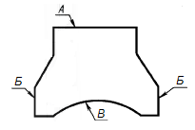  Рис. 2 | При нанесении различных покрытий на несколько поверхностей изделий их обозначают различными буквами (рис. 2) и запись делают по типу: Покрытие … поверхности А…., поверхностей Б…., поверхности В…. по 3.5 | 02
3 | 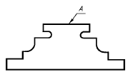  Рис. 3 | Если одно и то же покрытие наносят на большее количество поверхностей изделия, а на остальные поверхности наносят другое покрытие или их оставляют без покрытия, то последние обозначают буквами (рис. 3) и запись делают по типу «Покрытие … поверхности А…., остальных….» или «Покрытие …., кроме поверхности А» по 3.5 | 03
4 | 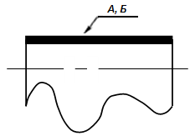  Рис. 4 | Если на поверхности изделия наносится многослойное покрытие, то толщину поверхностно-упрочненного слоя обозначают на чертеже буквой  А и Б записывают по типу:  «Покрытие … А, Б с подслоем толщиной 0,1 – 0,3 мм на рис 4 | 04
Окончание таблицы 1
№ п/п | Чертеж (обозначение покрытия) | Правила нанесения обозначения покрытий | Цифровой код
5 | 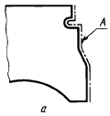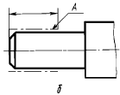  Рис. 5 | Если необходимо нанести покрытие на поверхность сплошной конфигурации или на часть поверхности, которую нельзя однозначно определить, то такие поверхности обводят штрихпунктирной утолщенной линией на расстояния  0,8-1,0 мм от контурной линии, обозначают их одной буквой и проставляют размеры, определяющие положение этих поверхностей; запись делают по типу: «Покрытие поверхности А….) (рис. 5б). Размеры, определяющие положение поверхности, на которую должно быть нанесено покрытие, допускается не проставлять, если они ясны на чертежах (рис. 5а) | 05
6 | 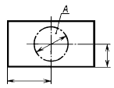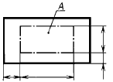  Рис. 6 | Участки поверхности, подлежащие нанесению покрытия, отмечают как показано на чертеже 6, с указанием размеров, определяющих положение этих участков. | 06

4.6 Если должны быть нанесены слои поверхности построения, то запись делают по типу: «Поверхность построения плоскости А...»; с указанием номера слоя (номеров слоев) (Таблица 3).

Таблица 3 – Правила нанесения обозначений слоев поверхности построения
№ п/п | Обозначение поверхностного слоя | Правила нанесения обозначения покрытий | Цифровой код
1 | 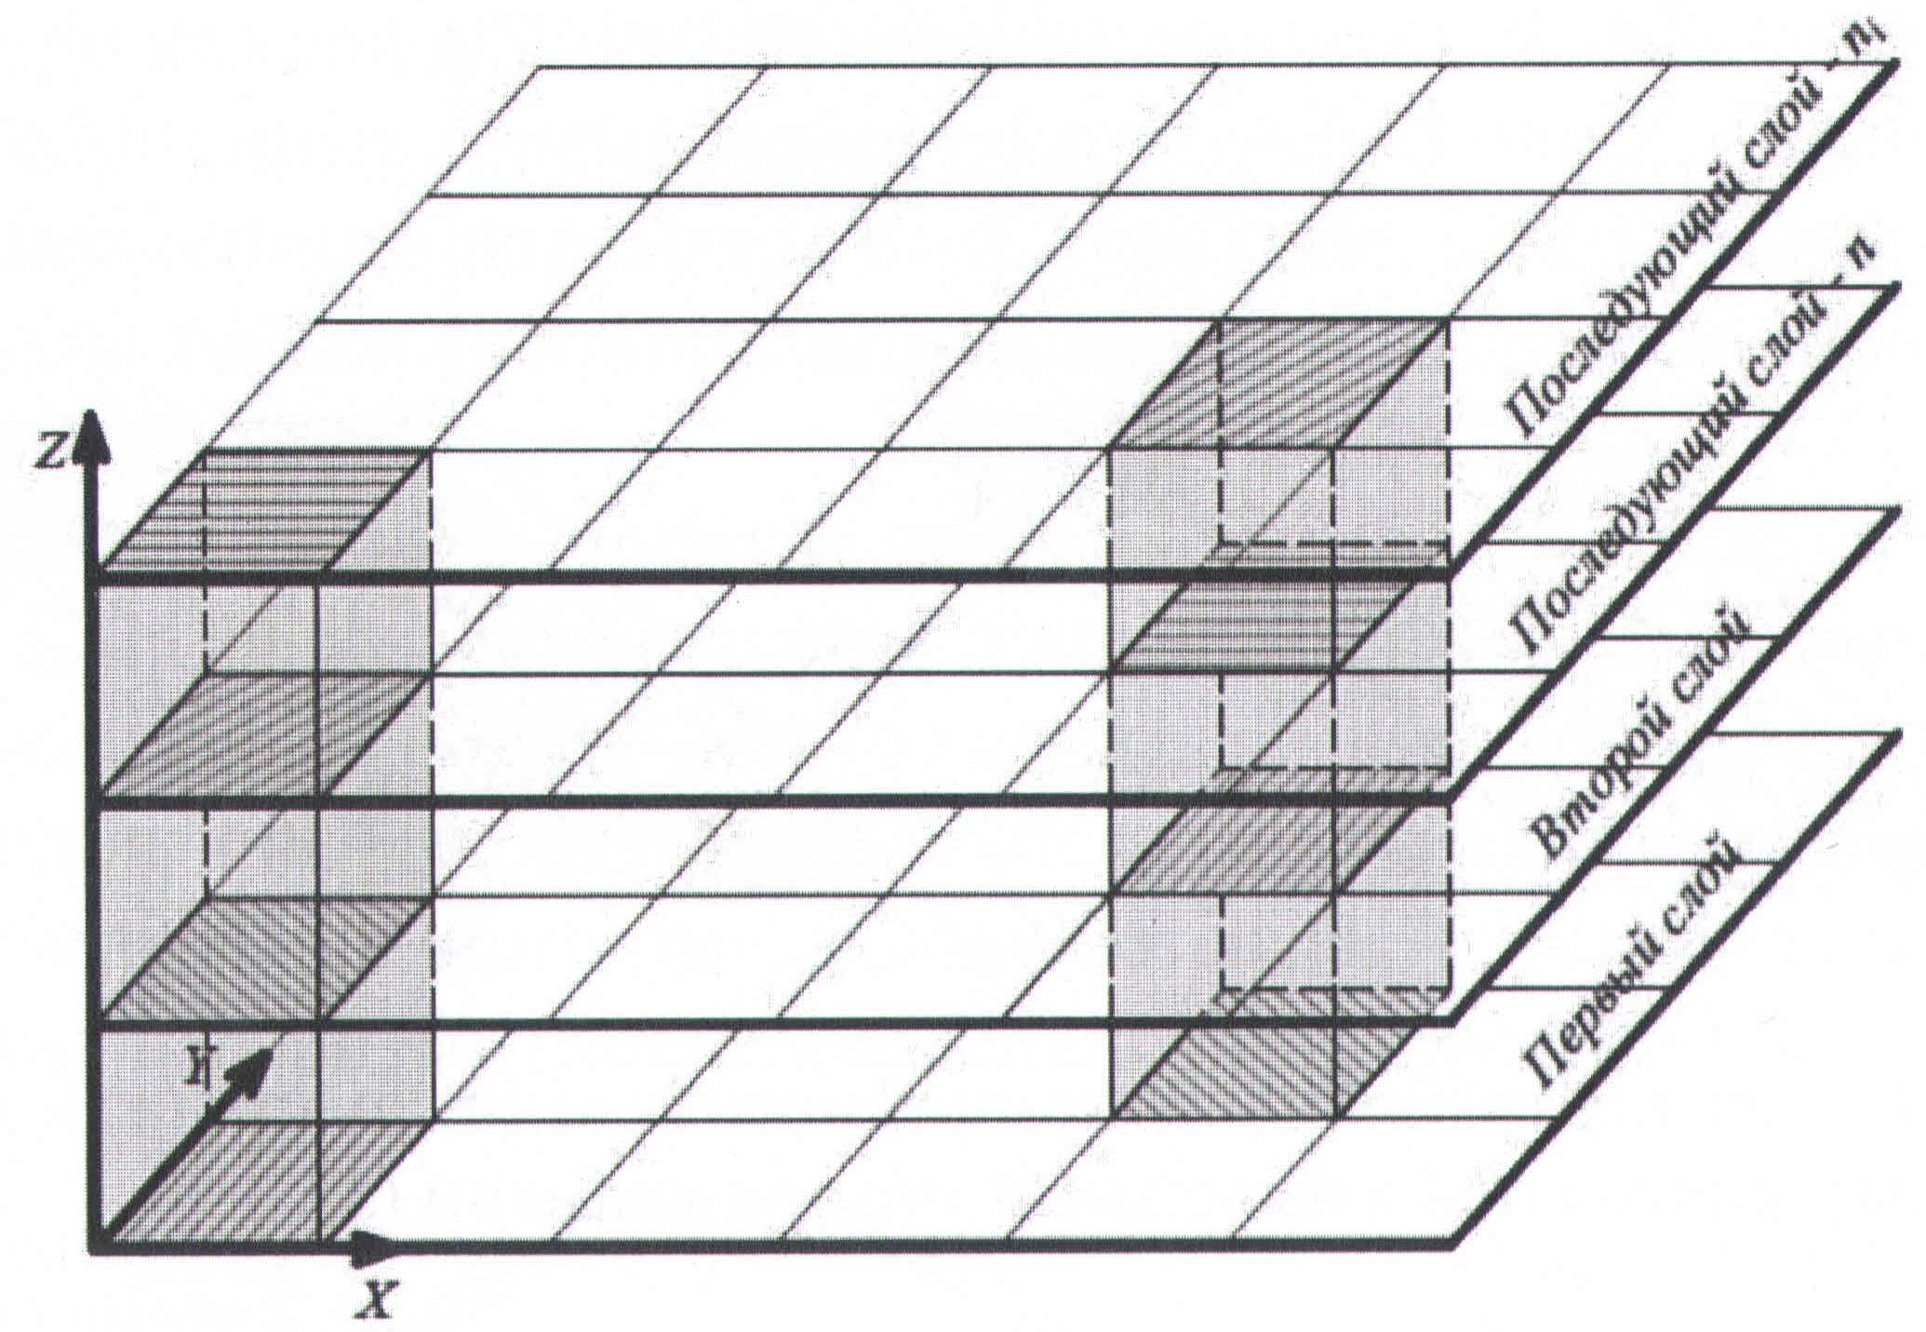  Рис. 7 | Площадь поверхности построения разбивается на множество слоев, геометрическая форма которых может представлять собой полосы, квадраты, треугольники и другие элементарные фигуры (рис.7) | АД01
2 | 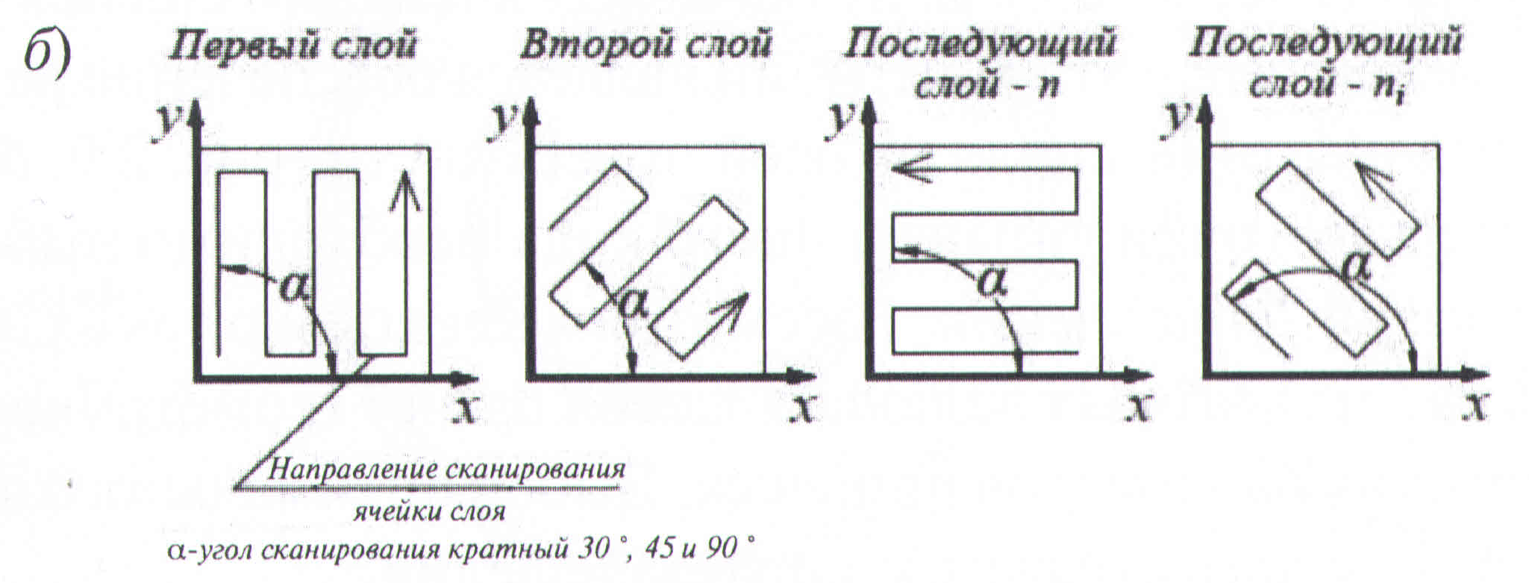  Рис. 8 | Штриховку слоев поверхности построения выполняют под углом, образованным между линией, которой описывают движение источника нагрева и осью Х установки по 2.3.21 ГОСТ Р 57558-2017. (рис. 8) . | АД02
5 Правила нанесения показателей свойств материалов
5.1. На чертежах изделий, подвергаемых термической, химико-термической, термомеханической обработки, указывают показатели свойств материалов, полученных в результате обработки, например: твердость (HRC, HRB, HRA, HB, HV), предел прочности (σ_{в}), предел упругости (σ_{y}), ударная вязкость (a_{к}) и т.п.
Толщину покрытия обозначают буквой h.
5.2. На чертежах изделий, полученных методами аддитивного производства, указывают показатели, например,: твердость, предел прочности при растяжении, ударная вязкость, предел прочности при сжатии, предел прочности при изгибе, предел выносливости, характеристики ползучести, коэффициент трения, сопротивление сдвигу, вязкость разрушения.
Толщину слоя детали обозначают буквой h.
Значения толщины покрытия и твердости материалов на чертежах указывают предельными значениями: "от ... до", например, h 0,7...0,9; 40...46 HRC.
В технически обоснованных случаях допускается указывать номинальные значения этих величин с предельными отклонениями, например: h 0,8 ± 0,1; (43 ± 3) НRС.
Допускается указывать значения показателей свойств материалов со знаками ≥ или ≤, например: σ_{в} ≥ 1500 МПа, твердость ≥ 780 HV и т.п. (Таблица 2)

Таблица 4 – Правила нанесения показателей свойств материалов
№ п/п | Нанесение показателей свойств материалов | Правила нанесения показателей свойств материалов | Цифровой код
1 | 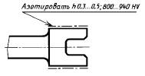  Рис. 9  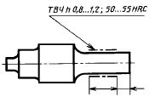  Рис. 10 | Допускается на чертежах указывать виды обработки, результаты которых не подвергаются контролю, например обжиг, а такие виды обработки, если они являются единственными, гарантирующими требуемые эксплуатационные свойства материала и изделия в целом. В этих случаях наименование обработки указывают словами или установленными сокращениями, принятыми в справочной и научно-технической литературе. (рис. 9, 10) | 07
2 | 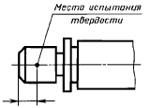  Рис. 11 | При необходимости в зоне требуемой твердости указывают место испытания твердости (рис. 11)  Если все изделия подвергаются одному виду обработки, то в технических требованиях делают запись «40-50 HRC» или «Цементировать h 0,7-0,9 мм; 58-62 HRC» и т.п. | 08

Продолжение таблицы 4
№ п/п | Нанесение показателей свойств материалов | Правила нанесения показателей свойств материалов | Цифровой код
3 | 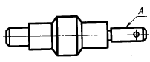  Рис. 12  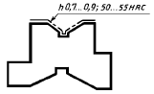  Рис. 13 | Если большую часть поверхностей изделия подвергают одному виду обработки, а остальные поверхности другому виду обработки или предохраняют от нее, то в технических требованиях делают запись по типу: "40...45 HRC, кроме поверхности А" (черт.10) или "30...35 НRС, кроме места, обозначенного особо" (рис.12). | 09
4 | 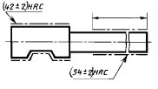  Рис. 14  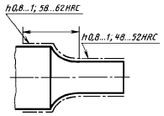  Рис. 15 | Если обработке подвергают отдельные участки изделия, то показатели свойств материала и, при необходимости, способ получения этих свойств указывают на полках линий-выносок, а участки изделия, которые должны быть обработаны, отмечают штрихпунктирной утолщенной линией, проводимой на расстоянии 0,8...1 мм от них, с указанием размеров, определяющих поверхности (рис.14, 15). | 10
5 | 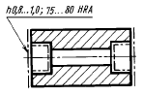  Рис. 16  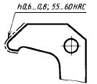  Рис. 17 | Размеры, определяющие поверхности, подвергаемые обработке, допускается не проставлять, если они ясны из данных чертежа (рис.16, 17). | 11

Окончание таблицы 4
№ п/п | Нанесение показателей свойств материалов | Правила нанесения показателей свойств материалов | Цифровой код
6 | 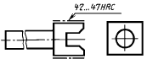  Рис. 18 | Поверхности изделия, подвергаемые обработке, отмечают штрихпунктирной утолщенной линией на той проекции, на которой они ясно определены (рис.18). | 12
7 | 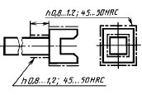  Рис. 19 | Допускается отмечать эти поверхности и на других проекциях, при этом надпись с показателями свойств материала, относящимися к одной и той же поверхности, наносят один раз (рис.19). | 13
8 | 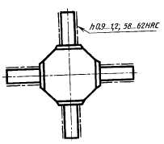  Рис. 20 | При одинаковой обработке симметричных участков или поверхностей изделия отмечают штрихпунктирной утолщенной линией все поверхности, подвергаемые обработке, а показатели свойств материала указывают один раз (рис.16, 20). | 14

УДК 62(084.11): 006.354 | МКС 01.080.30
Ключевые слова: конструкторская документация, нанесение покрытия, аддитивное производство, термическая обработка

Советник генерального директора  ФГБУ «РСТ» |  | Ю.В. Будкин
Зам. начальника отдела |  | А.В. Князев
Главный специалист |  | В.А. Фролов
Главный специалист |  | Н.Р. Анисимов

